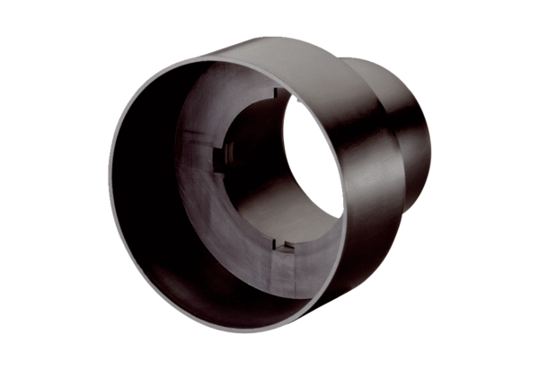Adapter ventila MF-A75Jedinica za pakiranje: 1 komAsortiman: K
Broj artikla: 0059.0964Proizvođač: MAICO

